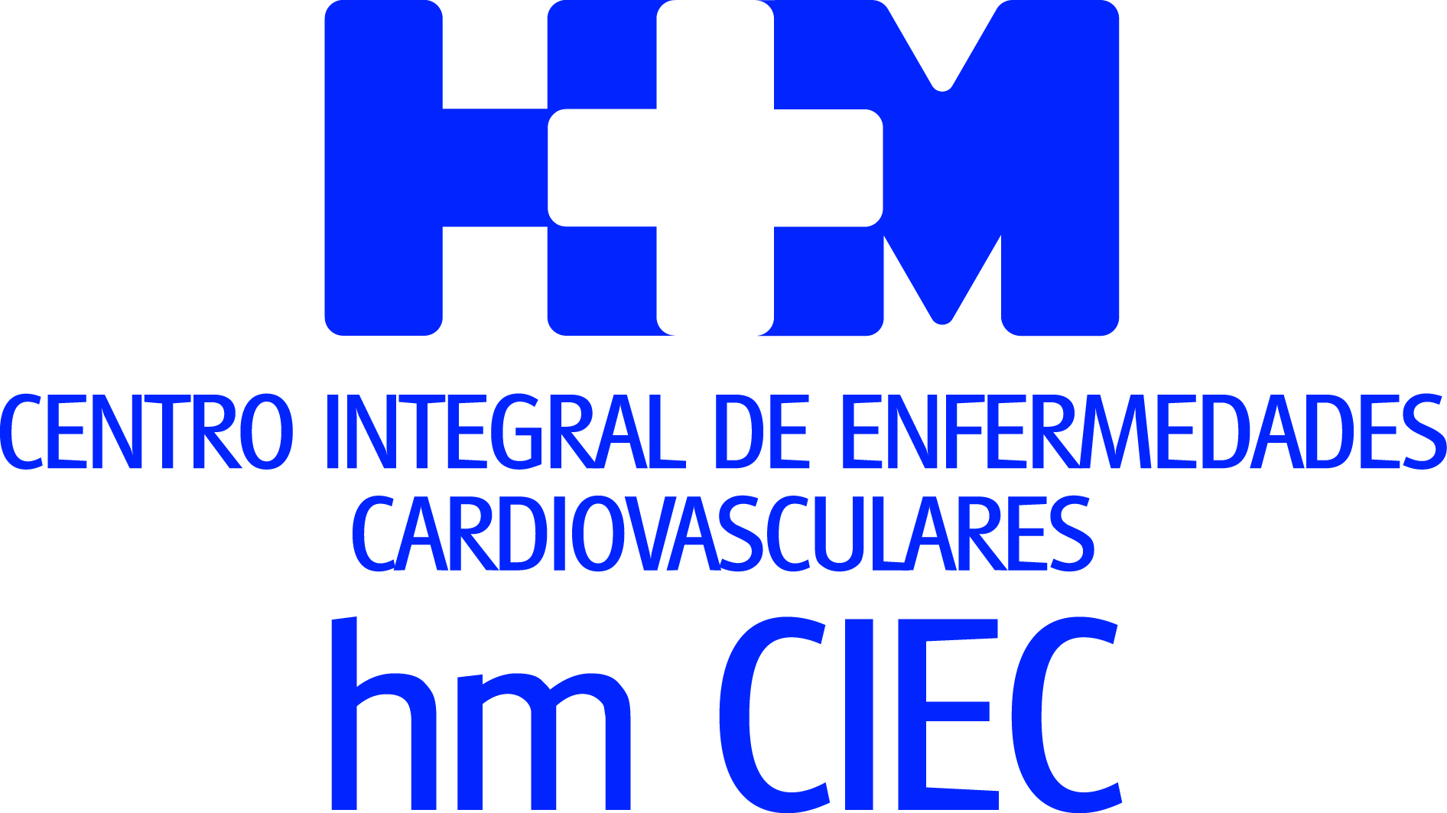

HM Hospitales a la vanguardia en abordaje cardiovascular

HM CIEC, PRIMER CENTRO ESPAÑOL EN APLICAR LA TÉCNICA DE ABLACIÓN DE FIBRILACIÓN AURICULAR CON LA HERRAMIENTA DE MAPEO COMPUTACIONAL FIRM

- Un 82% de pacientes quedan libres de fibrilación auricular tras esta técnica, mientras que con el procedimiento habitual el porcentaje es del 47%

- HM CIEC ha incorporado esta tecnología en junio de 2016 y hasta la fecha se han realizado nueve intervenciones con éxito

Madrid, 13 de julio de 2017. El Centro Integral de Enfermedades Cardiovasculares HM CIEC, ubicado en el Hospital Universitario HM Montepríncipe, se ha convertido en el primer hospital español en añadir a su cartera de servicios una nueva técnica de ablación de fibrilación auricular mediante la herramienta de mapeo computacional FIRM, cuya principal característica reside en que ofrece una sustancial mejora en los resultados. De hecho, un 82% de pacientes quedan libres de fibrilación auricular tras esta técnica, mientras que con el procedimiento habitual el porcentaje es del 47%, ya que esta técnica llega a las denominadas ‘fuentes de fibrilación’ (rotores), de donde emana el origen de la disfunción.

El Dr. Jesús Almendral, director de HM CIEC, señala que “en los pacientes con fibrilación auricular persistente, sobre todo si llevan en fibrilación más de 1 año, es más fácil que aparezcan ‘fuentes de fibrilación’ (rotores) que no están localizadas en la proximidad de las venas pulmonares, y por tanto no serían abordadas si la ablación se hace con una metodología convencional, que abarca solo las venas pulmonares”. De este modo, HM Hospitales se sitúa a la vanguardia en abordaje cardiovascular y da buena muestra de la incorporación continua de la última tecnología. Además, esta actualización permanente coloca a HM CIEC como centro de referencia en este campo en el territorio nacional.

La fibrilación auricular es la arritmia cardiaca más frecuente en la práctica clínica y se caracteriza por latidos auriculares descoordinados y desorganizados, que producen un ritmo cardíaco rápido e irregular. Hasta la fecha el abordaje terapéutico de esta patología mediante el sistema convencional consistía en “la ablación de las zonas del corazón próximas a la desembocadura de las venas pulmonares, ya que se sabe por estadística que estas zonas son las más predispuestas a provocar fibrilación, lo que tiene un elevado éxito en la fibrilación auricular paroxística pero no así en la persistente”, destaca el Dr. Almendral.
En cambio, mediante la herramienta FIRM se logra “localizar los llamados ‘rotores’ o zonas que suponen la ‘fuente’ de donde emanan ondas muy rápidas que mantienen a las aurículas en fibrilación auricular”, afirma el Dr. Almendral. De esta forma se consigue llegar a la raíz del problema auricular y abordarlo con una mayor perspectiva de garantías de continuidad y un alto porcentaje de lograr una solución definitiva de la disfunción.

La herramienta FIRM tiene un sistema de actuación que “se basa en un catéter especial, se denomina tipo ‘cesta’, que al llegar a la aurícula se expande en forma radial. Tiene 64 electrodos que registran la señal eléctrica intracardiaca desde muchos puntos a la vez. Esa señal se analiza mediante un sistema computacional muy complejo, que nos genera una especie de mapa visual en el que observamos donde se localizan los ‘rotores’ que mantienen la fibrilación”, explica el Dr. Almendral sobre el funcionamiento específico de la herramienta FIRM.

Incorporado desde junio de 2016
La puesta en marcha de este nuevo avance tecnológico en el tratamiento de la fibrilación auricular se inició en HM CIEC el pasado junio de 2016. Hasta la fecha nueve pacientes se han sometido a esta intervención cardiaca con el procedimiento FIRM y, según nos confirma el Dr. Almendral, “no ha habido ninguna complicación y todos menos uno han normalizado su ritmo. Somos el primer y por ahora único centro nacional que realiza esta técnica”.

Esta nueva práctica está especialmente indicada para aquellos pacientes aquejados de fibrilación auricular persistente. La razón reside en que “son los casos en los que más puede aportar, especialmente si lleva más de 1 año de manera continuada en fibrilación, y también si se han realizado procedimientos de ablación de venas pulmonares previamente que no han sido exitosos”, sentencia el Dr. Almendral.

HM Hospitales

HM Hospitales es el grupo hospitalario privado de referencia a nivel nacional que basa su oferta en la excelencia asistencial sumada a la investigación, la docencia, la constante innovación tecnológica y la publicación de resultados.

Dirigido por médicos y con capital 100% español, cuenta en la actualidad con más de 4.000 profesionales que concentran sus esfuerzos en ofrecer una medicina de calidad e innovadora centrada en el cuidado de la salud y el bienestar de sus pacientes y familiares.

HM Hospitales está formado por 38 centros asistenciales: 14 hospitales, 3 centros integrales de alta especialización en Oncología, Cardiología y Neurociencias, además de 21 policlínicos. Todos ellos trabajan de manera coordinada para ofrecer una gestión integral de las necesidades y requerimientos de sus pacientes.

Más información: www.hmhospitales.com

Más información para medios:
DPTO. DE COMUNICACIÓN DE HM HOSPITALES
Marcos García Rodríguez
Tel.: 914 444 244 Ext 167 / Móvil 667 184 600
E-mail: mgarciarodriguez@hmhospitales.com

